Аннотация проектной работы
Название проектной работы: «Использование солнечной энергетики для нужд горячего водоснабжение на ОАО «Бабушкина крынка» - управляющая компания холдинга «Могилевская молочная компания «Бабушкина крынка»
Отметьте крестиком тематическую область и выделите синим цветом тему:
( ) Здание, напр., теплоизоляция, замена окон, строительство нового дома с низким энергопотреблением
( ) Электрическая энергия, напр., освещение, сжатый воздух, электрические приводы, холодильные машины, менеджмент нагрузок
( ) Тепло, напр., отопление, технологическое тепло, регенерация тепла, вентиляционная техника / техника кондиционирования воздуха, когенерация
(Х) Возобновляемые источники энергии, напр., гелиотехника, энергия древесины, биогаз, геотермия
( ) Менеджмент, напр., закупка энергии, контрактинг, торговля квотами на вредные выбросы, системы менеджмента данных об энергоресурсах
 |  | Фирма: ОАО «Бабушкина крынка» - управляющая компания холдинга «Могилевская молочная компания «Бабушкина крынка»  Отрасль: пищевая промышленность  Продукция/услуги: молочная продукция  Численность персонала: 1100  Имя, фамилия автора проекта: Изох Денис  Участник курсов EUREM №: 1  Контактные данные: +375 29 852 88 55  izoxdenisalex@gmail.com

Описание проекта: Применение солнечной энергетики для получения тепловой энергии на нужды горячего водоснабжения взамен теплоэнергии поставляемой от собственной котельной предприятия.

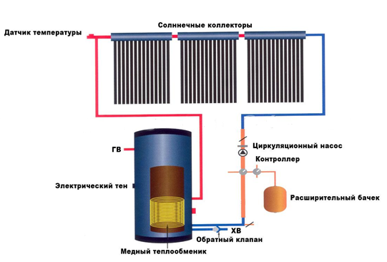
Результаты:
Потенциал энергосбережения (кВт⋅ч/год):  802.000  Энергоноситель: горячая вода  Потенциал снижения затрат (евро/год):  13.969  Потенциал сокращения выбросов СО₂ (т/год): 186 т. | Инвестиционные затраты (евро): 99.946  Срок окупаемости (лет): 7,2  Вероятность реализации:  ( ) высокая ( ) средняя (Х) низкая

